Cursul 3.

- Programe utilizate:
  - Kepware OPC Server v465
  - Kepware OPC Server v6.xx
  - Infilink HMI 5.0.45
- Documentaţia necesară:
  - Fişiere aflate la adresa: http://masserv.utcluj.ro/~florind/cursuri/Modbus/
    - Modbus Interface.doc
    - Modbus_ION_6200.pdf
  - Fişiere aflate la adresa: http://masserv.utcluj.ro/~florind/cursuri/SMD/Kepware/
    - Manuale KEPServerEx
    - Manuale Infilink HMI
- Desfăşurarea lucrării:
  - Instalaţi programele menţionate mai sus
  - Citiţi documentele de la punctual 2.a.i-ii referitoare la protocolul Modbus RTU serial (din manualul de la 2.a.ii anexa B “ION - Modbus Map”
  - Identificaţi registrele de stocare a informaţiilor de tensiune şi identificaţi formatul variabilelor şi factorul de scară
  - Încercaţi să configuraţi (off line) o conexiune cu un terminal cu următorii parametrii:
    - “Click to add a channel” > (nume 485) > Device driver “Modbus Serial” > Use Ethernet encapsulation > … Finish
    - “Click to add a device” > (nume ION) > Service Model “Modbus” > Device ID = 15 > IP Address = 192.168.120.57 Port number = 4001 Protocol TCP/IP > … Finish
    - Apăsaţi „mouse dreapta” pe (device ION) > New tag group > Name = Tensiuni > Repetaţi punctele precedente pentru „Curenţi” „Puteri” ...etc.
    - În grupul tensiuni, „Click to add a static tag...” > Name = U1 > Address = 40100 pentru tensiunea pe faza R = kVlna (sau 400100 căci aplicaţia va schimba valoarea cu 400100 ca să fie compatibilă cu adresarea Modbus TCP) > Data type = Word > Client access = Read only > Scan rate = 1000ms > Scaling > Linear > Raw value High = 10000 Low = 0 > Scaled value Range > Data type = Float...Apply > OK
    - Repetaţi paşii pentru alţi parametrii doriţi a fi afişsaţi
    - Salvați proiectul cu numele Modbus_ION_1.opf
    - Testarea proiectului vezi Nota “Testarea proiectului”

NOTE:

- Configurarea conexiunii VPN
  - Căutaţi în "Network Properties" > Setup a new connection... > Connect to a workplace > Setup a ... VPN connection > Connect using a virtual private connection > Internet address = masserv.utcluj.ro > Destination name = VPN_1 > ... Don't connect now just set it up...> User name = proto > Password = teletransmisii. Căutaţi conexiunea VPN_1 şi intraţi în Proprietăţi > Type of VPN = Point to Point Tunneling Protocol (PPTP)
  - Verificaţi conexiunea după configurare şi fiţi atenţi dacă apare notificare pe bară, după conectare. Trebuie să vă apară informaţii
  - Nu ţineţi conexiunea deschisă mai mult decât este nevoie mai lăsaţi şi pe alţii :=)
  - OBSERVAŢIE: Nu toţi furnizorii de servicii de reţea lasă să se creeze tunele VPN.
Să-mi comunicaţi dacă reuşiţi să vă conectaţi.

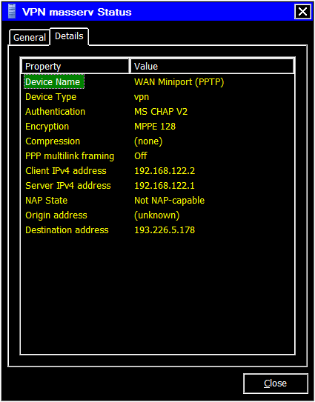

- Conectarea aplicației KEPServerEx la ION 6200 din laboratorul de protocoale de comunicație:
  - Lansați în execuție VPN_1 și așteptați conectarea (apariția notificării)
  - Deschideți KepserverEx (serverMain.exe și deschideți proiectul realizat anterior
  - "Click dublu" pe canal (485) și accesați Network interface = VPN_1> Apply>OK
  - Din meniul Tools>OPC Quick client > 485.ION.Tensiuni>
  - Trebuie să vă apară ferestre ca mai jos:

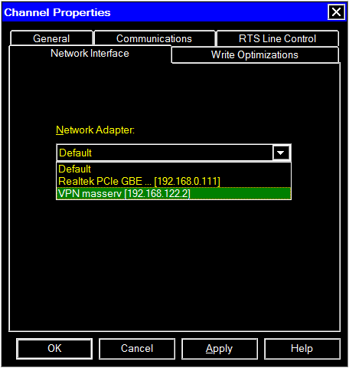

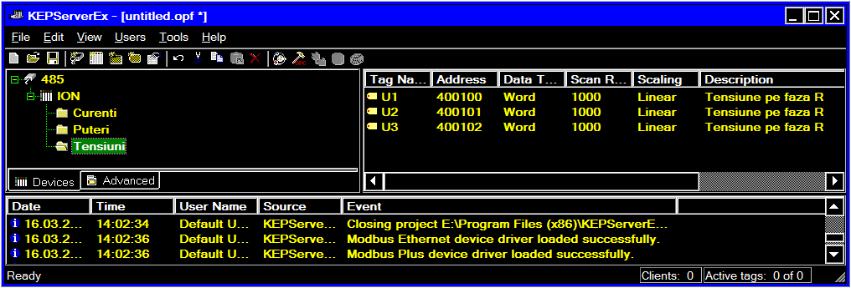

- Spor la lucru și succes să reușiți să vă conectați la ION!
- NOTĂ IMPORTANTĂ: Este posibilă doar o SINGURĂ CONEXIUNE LA CANALUL 485!

